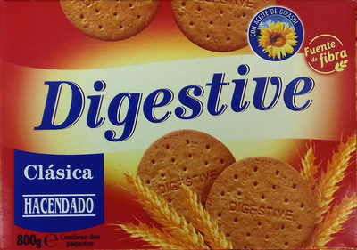

Lista de ingredientes:
Harina de trigo, aceite refinado de girasol (16%), azúcar, salvado de trigo, jarabe de glucosa, gasificantes (bicarbonato sódico, bicarbonato amónico), sal, antioxidante (extracto rico en tocoferoles),
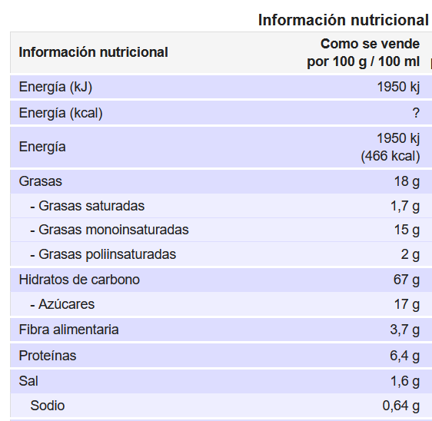
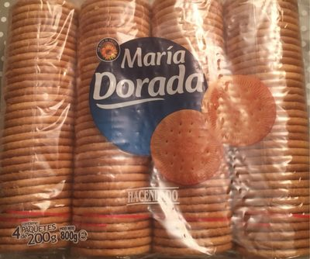
Lista de ingredientes:
Harina de trigo 63%, azúcar, aceite refinado de girasol 13,8%, jarabe de glucosa, suero lácteo en polvo, sal, gasificantes (bicarbonato sódico y amónico), emulgente (lecitina de girasol), antioxidantes (metabisulfito sódico, extracto rico en tocoferoles), aroma. Contiene gluten, leche, sulfitos.
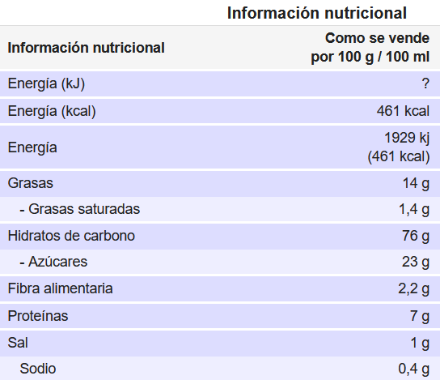

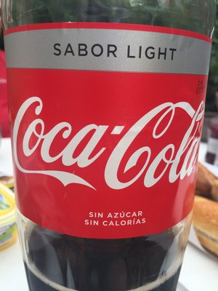
Lista de ingredientes:
agua carbonatada, colorante (E150d), edulcorantes (E952, E950, E951), acidulantes (E338, E330), aromas naturales (incluyendo cafeína). Contiene una fuente de fenilalanina.
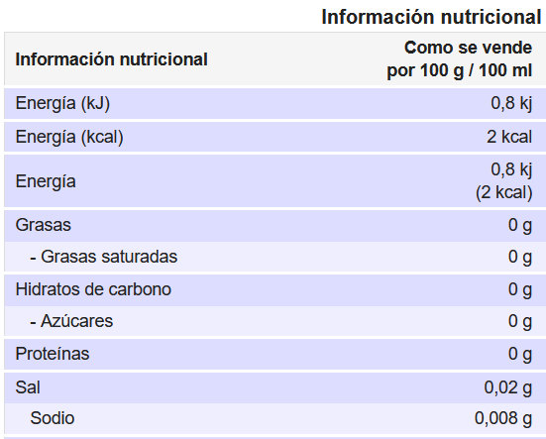

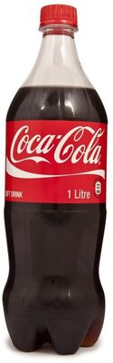Lista de ingredientes:
Agua, jarabe de fructosa y glucosa, dioxido de carbono, colorante E150d, ácido fosfórico, aroma natural, cafeina.

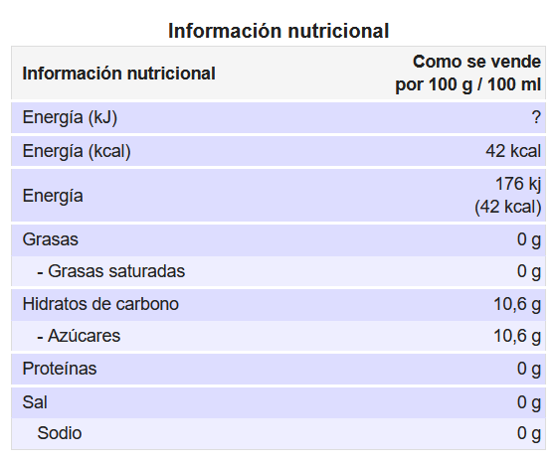

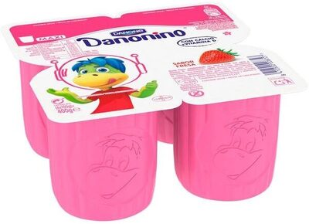
Lista de ingredientes:
Leche semidesnatada, azúcar, fructosa, almidón modificado de tapioca, estabilizador (goma guar), sales de calcio, aroma, concentrado de zanahoria, colorante (carmines), corrector de acidez (ácido láctico), fermentos lácticos y vitamina D
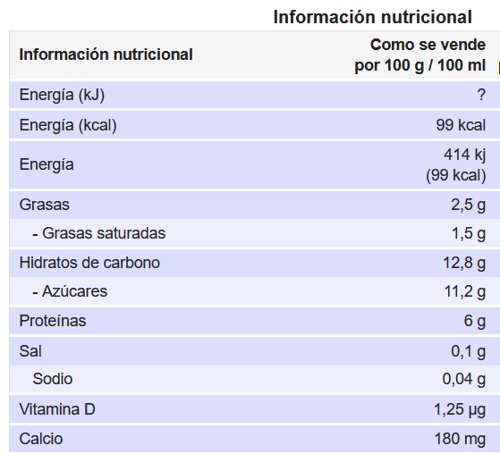

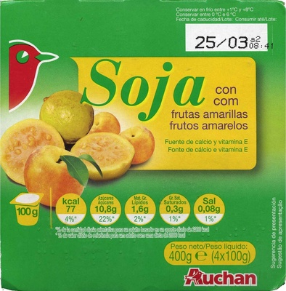
Lista de ingredientes:
Leche de soja 76,7% (agua, habas de soja), frutas (10%) (albaricoque, guayaba), azúcar (9,8%), almidon modificado de tapioca, fosfato tricálcico, aromas, espesante: pectina (E-440), correctores de acidez: citrato de sodio (E-331) y ácido cítrico (E-330), sal, fermentos seleccionados, vitamina E.
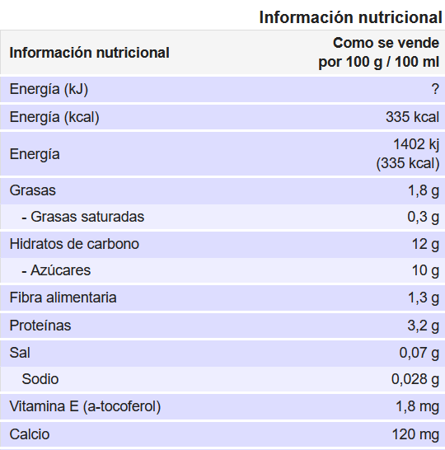

Producto | DIGESTIVE |  |  | MARIA
Información nutricional | 100 g | Puntos A | Puntos C | 100 g | Puntos A | Puntos C
Energía (kJ)
Azúcares
Ácidos grasos saturados
Sodio
Proteínas
%fruta/verdura
Fibra
Total
Nutriscore
Producto | Cola light |  |  | Cola normal
Información nutricional | 100 g | Puntos A | Puntos C | 100 g | Puntos A | Puntos C
Energía (kJ)
Azúcares
Ácidos grasos saturados
Sodio
Proteínas
%fruta/verdura
Fibra
Total
Nutriscore
Producto | Danonino |  |  | Yogur soja
Información nutricional | 100 g | Puntos A | Puntos C | 100 g | Puntos A | Puntos C
Energía (kJ)
Azúcares
Ácidos grasos saturados
Sodio
Proteínas
fruta/verdura
Fibra
Total
Nutriscore

